**实验二:系统的频率响应特性测量**

**一、实验目的:**

1、掌握频率响应特性的测量方法；

2、研究典型网络的频率响应特性。

**二、实验原理：**

1、系统的频率响应特性是指系统在正弦信号激励下系统的稳态响应随激励信号频率变化的情况。用矢量形式表示：

$$Y\left(jΩ\right)=H(jΩ)X(jΩ)$$

$$H\left(jΩ\right)=\left|H\left(jΩ\right)\right|e^{jφ(Ω)}$$

其中 $\left|H\left(jΩ\right)\right|$ 为幅频特性，表示输出信号与输入信号的幅度比随输入信号频率的变化关系；

$φ(Ω)$ 为相频特性，表示输出信号与输入信号的相位差随输入信号频率的变化关系。

2、 $H\left(jΩ\right)$ 可根据系统函数H(s)求得：

$$H\left(jΩ\right)={\left.H\left(s\right)\right|}_{s=jΩ}$$

因此，对于给定的电路可根椐S域模型先求出系统函数H(s),再求 $H\left(jΩ\right)$，然后讨论系统的频响特性。

3、频响特性的测量可分别测量幅频特性和相频特性，幅频特性的测试采用改变激励信号的频率逐点测出响应的幅 度，然后用描图法描出幅频特性曲线；相频特性的测量方法

亦可改变激励信号的频率用双踪示波器逐点测出输出信号与输入信号的延时τ，根椐下面的公式推算出相位差 $φ(Ω)$。

$$φ\left(Ω\right)=2π\frac{τ}{T}$$

当响应超前激励时 $φ(Ω)$ 为正，当响应落后激励时 $φ\left(Ω\right)$ 为负。

**三、实验原理图：**

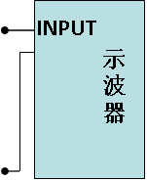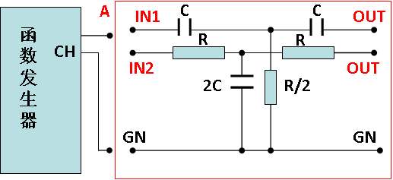

图中：R=38kΩ，C=3900pF，红色框内为实验板上的电路。

**四、实验前预习内容：**

1、写出原理图中高、低通及并联后滤波器网络的电压转

移函数，计算截止频率，并画出幅频特性及相频特性曲线； 2、测试频率特性时，测试点频率应如何选取。

**五、实验内容及步骤：**

将信号源CH1的信号波形调为正弦波，信号的幅度调为 Vpp=10V 。

1、RC高通滤波器的频响特性的测量：

将信号源的输出端(A)接实验板的IN1端，滤波后的信号 OUT1接示波器的输入(B)。根据被测电路的参数及系统的频特性，将输入信号的频率从低到高逐次改变十 次以上 (幅度保持Vipp=10v)， 逐个测量输出信号的峰峰值大小 (Vopp)及输出信号与输入信号的相位差，并将测量数据填入表一：

|  |  |  |  |  |  |  |  |  |  |  |  |  |  |
| --- | --- | --- | --- | --- | --- | --- | --- | --- | --- | --- | --- | --- | --- |
| Vi(v) | 10 | 10 | 10 | 10 | 10 | 10 | 10 | 10 | 10 | 10 | 10 | 10 | 10 |
| f(Hz) | 50 | 100 | 200 | 300 | 500 | 750 | 1k | 1.5k | 2k | 2.5k | 4k | 6k | 8k |
| Vo(v) | 0.192 | 0.456 | 0.936 | 1.46 | 2.34 | 3.36 | 4.32 | 5.76 | 6.72 | 7.4 | 8.48 | 9.04 | 9.28 |

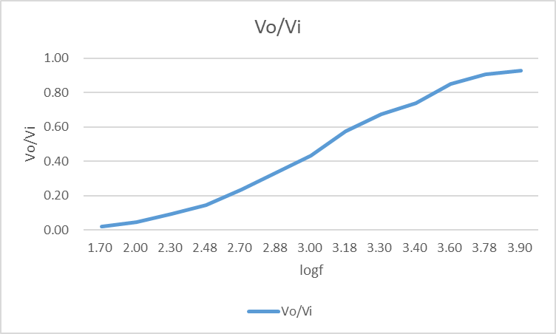

２、RC低通滤波器的频响特性的测量：

|  |  |  |  |  |  |  |  |  |  |  |
| --- | --- | --- | --- | --- | --- | --- | --- | --- | --- | --- |
| **Vi(v)** | **10** | **10** | **10** | **10** | **10** | **10** | **10** | **10** | **10** | **10** |
| **f(Hz)** | **50** | **100** | **200** | **350** | **750** | **1k** | **2k** | **3k** | **5k** | **8k** |
| **Vo(v)** | **9.4** | **9.2** | **8.8** | **8.0** | **5.36** | **4.4** | **2.4** | **17.6** | **1.02** | **0.66** |
| $τ$**(ms)** | **-0.8** | **-0.5** | **-0.3** | **-0.25** | **-0.21** | **-0.19** | **-0.13** | **-0.078** | **-0.052** | **-0.037** |
| $$φ(Ω)$$ | -0.080 $π$ | -0.100 $π$ | -0.120 $π$ | -0.175 $π$ | -0.315 $π$ | -0.380 $π$ | -0.520 $π$ | -0.468 $π$ | -0.520 $π$ | -0.592 $π$ |

将信号源的输出(A)接实验板的IN2，滤波后的输出信号OUT2接示波器的输入(B) 。根据被测电路的参数及系统的幅频特性，将输入信号的频率从低到高逐次改变十次以上(幅度保持Vipp=10v)，逐个测量输出信号的峰峰值大小(Vopp)及 $φ\left(Ω\right)$，并将测量数据填入表二：

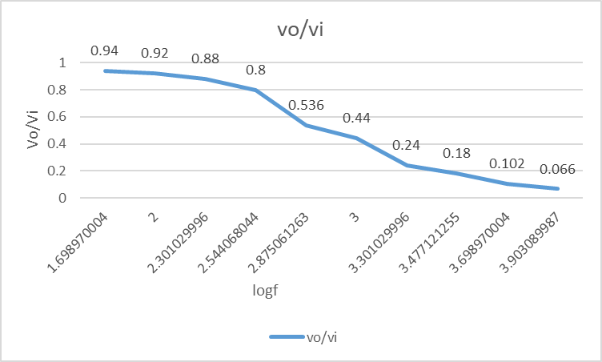

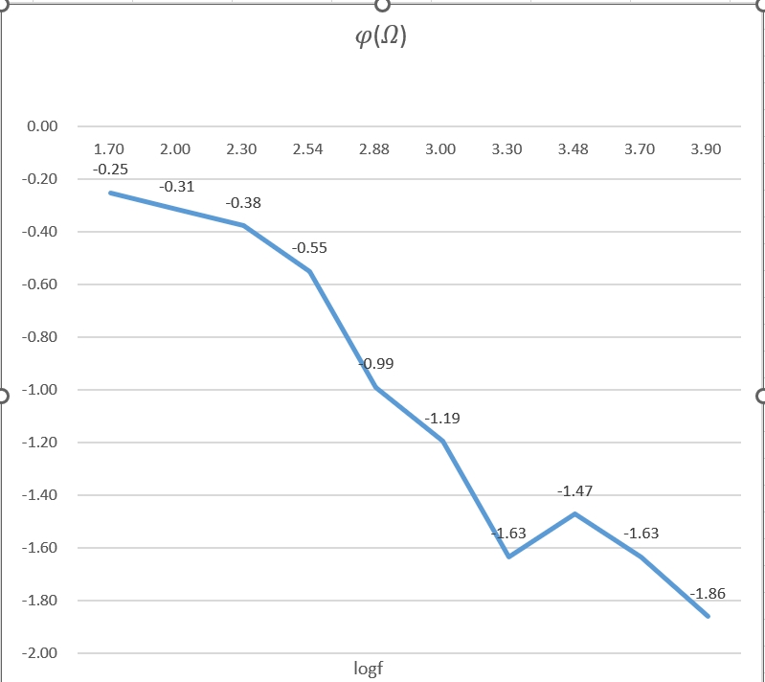

３、双TRC带阻滤波器的频响特性的测量：

将实验板上的两输入端IN1与IN2短接，输出端OUT1与OUT2短接；并将信号源的输出 (A)接实验板输入(IN1 )或 (IN2 )，滤波后的输出OUT1或OUT2接示波器的输入(B) 。根据被测电路的参数及系统的幅频特性，将输入信号的频率从低到高逐次改变二十次以上(幅度保持Vipp=10v)，逐个测量输出信号的峰峰值大小(Vopp)及 $φ\left(Ω\right)$，并将测量数据填入表三：

|  |  |  |  |  |  |  |  |  |  |  |
| --- | --- | --- | --- | --- | --- | --- | --- | --- | --- | --- |
| Vi(v) | 10 | 10 | 10 | 10 | 10 | 10 | 10 | 10 | 10 | 10 |
| f(Hz) | 50 | 150 | 200 | 250 | 400 | 500 | 650 | 800 | 1000 | 1010 |
| Vo(v) | 9.2 | 8．0 | 7．4 | 6．6 | 4．8 | 3．6 | 2．4 | 1．4 | 0.。06 | 0.032 |
| Vi(v) | 10 | 10 | 10 | 10 | 10 | 10 | 10 | 10 | 10 | 10 |
| f(Hz) | 1020 | 1200 | 1600 | 1800 | 2400 | 2800 | 3500 | 4500 | 8000 | 15000 |
| Vo(v) | 0.06 | 1.2 | 2.4 | 3.0 | 4.4 | 5.2 | 6.0 | 7.0 | 8.6 | 9.2 |

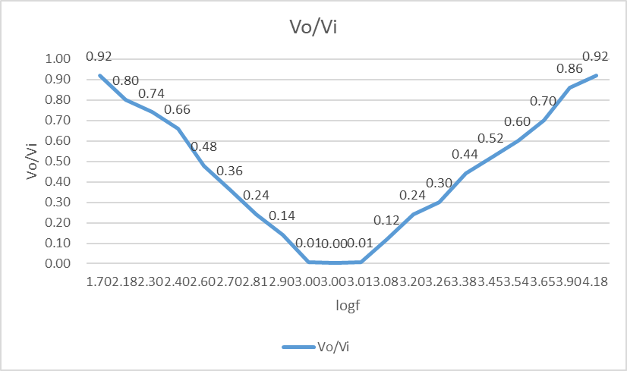

**五、实验仪器：**

函数发生器一台 ，双踪示波器一台，实验板一块

**六、实验报告要求：**

1、叙述实验内容及实验步骤；

2、整理实验数据，并以logf为横坐标，Vo／Vi为纵坐标，绘制三种滤波器的幅频特性曲线；以logf为横坐标, $φ\left(Ω\right)$ 为纵坐标，绘制三种滤波器的相频特性曲线；并将测得的各滤波器的截止频率与理论值进行比较。